**今日动态**

**2023/12/4 星期一**

****

**入园情况：**今天来了24位小朋友，8位小朋友请假，太久没有见到你们啦，很想你们哦！

****

|  |  |  |
| --- | --- | --- |
| **/Users/apple/Desktop/IMG_3087.JPGIMG_3087** | **/Users/apple/Desktop/IMG_3088.JPGIMG_3088** | **/Users/apple/Desktop/IMG_3090.JPGIMG_3090** |
| **/Users/apple/Desktop/IMG_3091.JPGIMG_3091** | **/Users/apple/Desktop/IMG_3092.JPGIMG_3092** | **/Users/apple/Desktop/IMG_3093.JPGIMG_3093** |
| **/Users/apple/Desktop/IMG_3094.JPGIMG_3094** | **/Users/apple/Desktop/IMG_3095.JPGIMG_3095** | **/Users/apple/Desktop/IMG_3096.JPGIMG_3096** |

****

语言：团结友爱亲又亲

主题资源分析：

《团结友爱亲又亲》内容简单易懂，其中一系列的叠词读起来朗朗上口。儿歌生动形象的讲述了星星和人一样都需要朋友，也蕴含着团结友爱亲又亲的道理。本次活动通过情景体验，欣赏、朗诵儿歌等方式，引导幼儿理解儿歌，从而感受朋友多的快乐。

幼儿基础分析：

我班的孩子对内容简单的儿歌非常感兴趣，特别是里面一系列的叠词，孩子们读起来朗朗上口，兴趣盎然，但是对于这些叠词，孩子们还不大了解它们的意思。

团结友爱亲又亲

一颗星，冷清清，

两颗星，亮晶晶，

三颗星、四颗星、五颗星，

汇成星河放光明。

一个人，孤零零，

两个人，喜盈盈，

三个人、四个人、五个人，

团结友爱亲又亲。

****

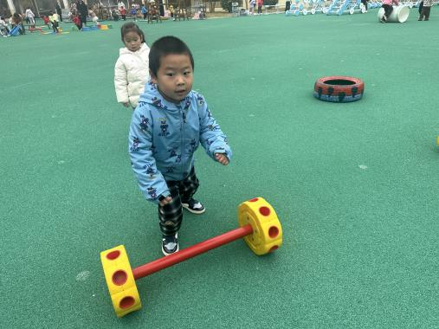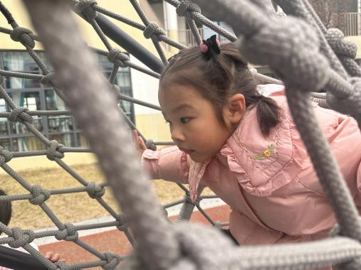

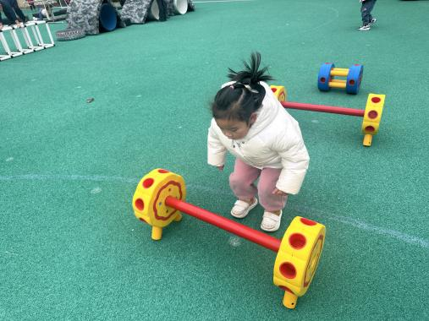

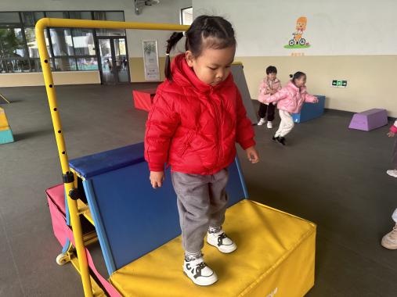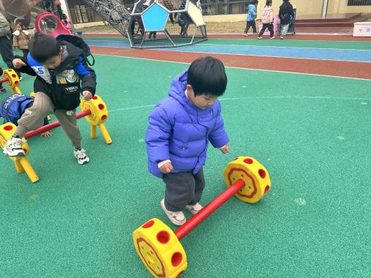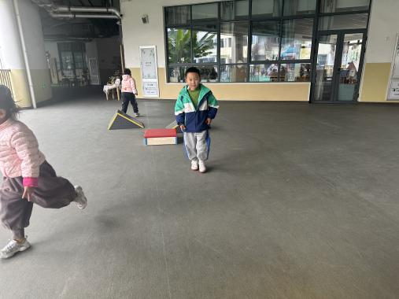

今天的天气虽然有一点点寒冷，但是小朋友们还是不畏寒冷的出来户外喽，给你们点赞。

**mmexport1590938236088mmexport1590938236088**

**04生活活动**

1.一日三点及水果：

早点：牛奶、巴旦木、长鼻王、熊字饼干、小丸煎饼；

午餐：玉米蒸饭、茄汁龙利鱼、佛手瓜炒蛋、生菜牛肉丸粉丝汤；

午点：笃烂面；

水果：红提、爱媛手剥橙。

1.午餐情况：所有孩子均能够全部吃完哦。

2.午睡情况：所有孩子都能够在12:40前全部入睡。

**mmexport1590938236088mmexport1590938236088**

**05温馨提示**

最近感冒多发，注意观察孩子的身体状况哦，有什么需要我们注意的及时和班级老师联系。